ПРОТОКОЛЫ ФИКСАЦИИ ВЫПОЛНЕНИЯ УПРАЖНЕНИЙ
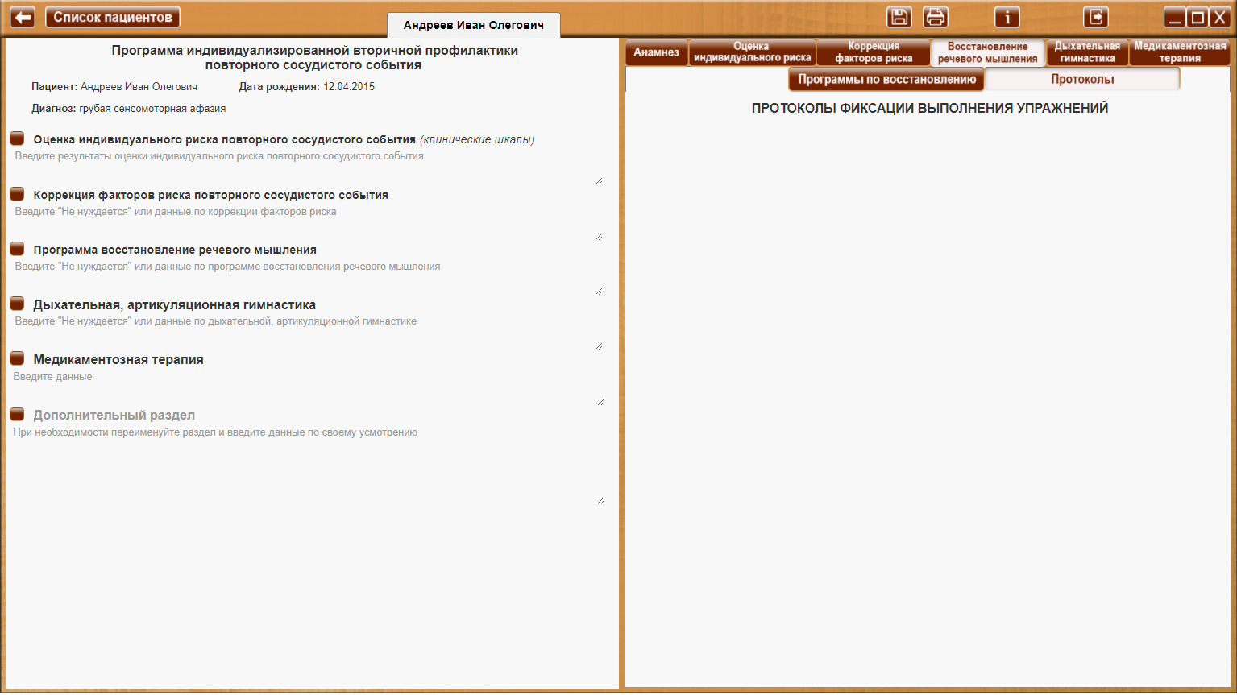
Вкладка личного кабинета «Восстановление речевого мышления», раздел «Протоколы фиксации выполнения упражнений» представляет собой раздел, в котором отображаются сформированные протоколы всех выполненных упражнений пациента, в личный кабинет которого осуществлен вход.
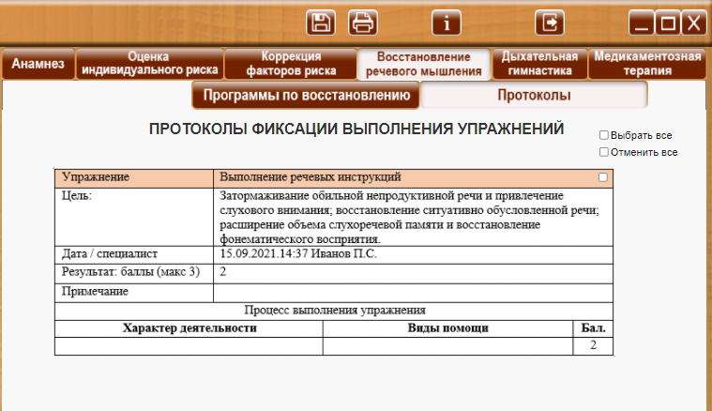
Данные добавляются не в хронологическом порядке, а в очередности, как упражнения расположены в списке упражнений! При выполнении упражнения в другую дату или время, протокол добавляется к уже сохраненному протоколу данного упражнения, со строки «Дата/специалист»
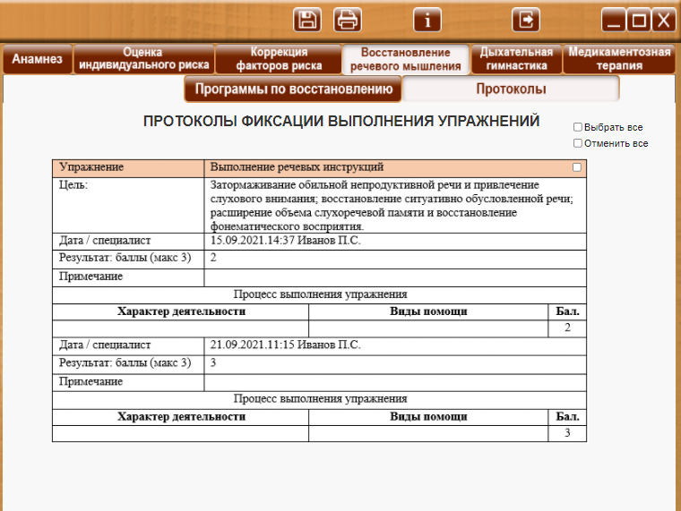
Для просмотра протоколов, выходящих за нижнюю границу экран, воспользуйтесь колесиком мыши, или перемещая вертикальный скроллбар курсором с зажатой левой кнопкой мыши

Дополнительные элементы управления

 Кнопа «Программы по восстановлению» - для перехода в раздел «Программы по восстановлению речевого мышления»

Пункты (чекбоксы) для выбора протоколов для сохранения или печати:
- Выбрать все (выбирает все имеющиеся протоколы)
- Отменить все (отменяет выбор всех протоколов)
А также пункт для выбора каждого протокола в отдельности. При помощи этих пунктов, выберите (установите галочку) протоколы для печати или сохранения на ПК в виде файла.

Печать протоколов
Для отправки протоколов на печать, выберите нужные протоколы и нажмите кнопку . Откроется окно выбора документов для печати.
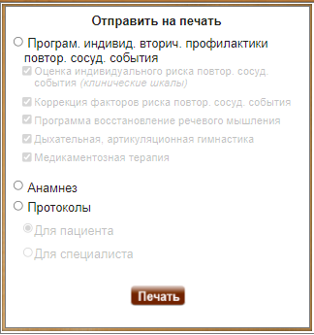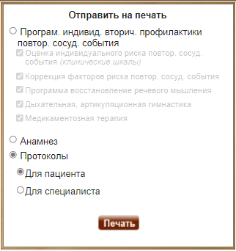
Выберите пункт «Протоколы», (становится доступным раздел «Для пациента / для специалиста») а также подпункты «Для пациента» (на печать отправляется часть протокола от строки «Название упражнения» до строки «Примечание» включительно) или «Для специалиста» (на печать отправляется весь протокол) и нажмите кнопку .
Для печати используется принтер, установленный в Windows по умолчанию.

При выводе на печать, в верхней части страницы добавляется текст:

Протоколы фиксации выполнения упражнений
Пациент: ФИО пациента Дата рождения: дд.мм.гг.
Диагноз:

Сохранение протоколов на ПК
Для сохранения документа на ПК, выберите нужные протоколы и нажмите кнопку . Откроется окно выбора документов для сохранения.
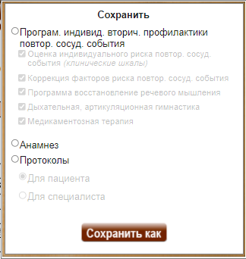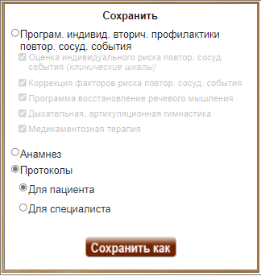
Выберите пункт «Протоколы», (становится доступным раздел «Для пациента / для специалиста») а также подпункты «Для пациента» (для сохранения выбирается часть протокола от строки «Название упражнения» до строки «Примечание включительно) и/или «Для специалиста» (для сохранения выбирается весь протокол) и нажмите кнопку 
Откроется стандартное окно windows для выбора имени файла и места сохранения.
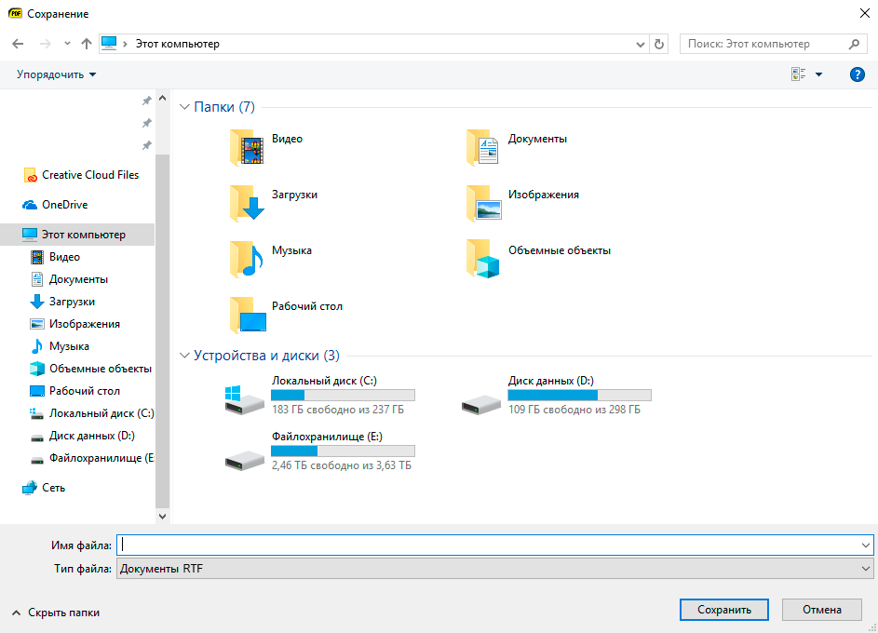
Назовите файл, выберите место сохранения и нажмите кнопку «Сохранить». Документ сохраняется в формате .html
При сохранении в файл, в верхней части страницы добавляется текст:
Протоколы фиксации выполнения упражнений
Пациент: ФИО пациента Дата рождения: дд.мм.гг.
Диагноз:

